电流表的使用
一、填空题
1、如图所示是同一个电流表的表盘在两次测电流时指针所指的位置，那么甲图所示的电流表的量程是________，此时电流表的示数是________；乙图所示的电流表的量程是________，此时电流表的示数是_________。
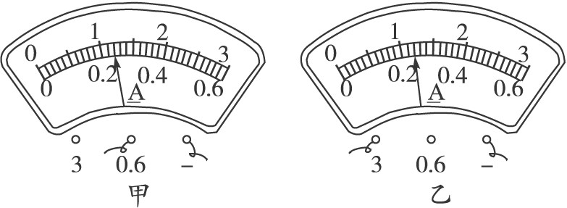
2、在“用电流表测电流”的实验中，某同学接成如图（a）所示的电路。当开关闭合后，两灯都发光，两个电流表的指针所指位置均为图（b）所示，则通过灯L₁的电流为 A，通过灯L₂的电流为 A。
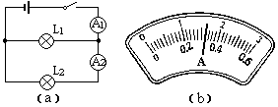

3、如图 8 所示的电路，当开关 S 闭合后，电流表测量的是通过 (选填“电源”、“L₁”或“L₂”) 的电流，电流表的指针偏转如图 9 所示，电流表的示数为 A。
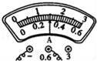
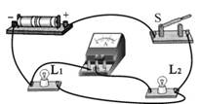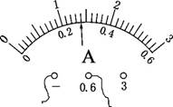
4、如图所示的是实验室常用的一种仪表的示意图．请写出你从图中得到的两条信息：
（1）______；
（2）______．
二、选择题
5、下列关于电流表使用的说法中错误的是（ ）
A．电流表必须和被测用电器并联
B．电流从电流表的“+”接线柱流入，“﹣”接线柱流出
C．被测电流不能超过电流表所选的量程
D．电流表两接线柱不能与电源两极直接相连接
6、如图是用电流表测量通过灯L₁的电流，下列符合要求的电路是( )
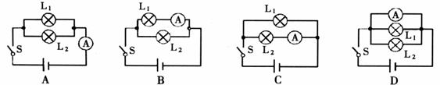
7、如图所示，能够直接测量通过灯L₂电流的是（ ）
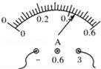
A．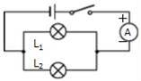 B．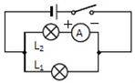 C．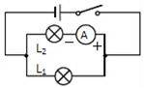 D．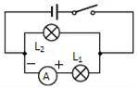
8、如图所示，在练习使用电流表的实验中，某同学发现电流表（0～3A）的量程刻度值标示不清，根据你对电流表的了解，电流表的正确读数是（ ）
A．0.42A B．0.44A C．2.2A D．2.4A
三、实验,探究题
9、如图中，（A）是电学中常用的测量仪表，（B）是该仪表刻度盘的放大图，请仔细观察这个仪表，并结合已学过的知识，学出观察的结果．
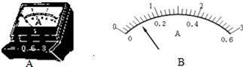
（1）它是 表；使用时应 联在电路中，
（2）它有 个接线柱 个量程；
（3）当接“﹣”和“0.6”两接线柱时，最小刻度是 ，量程是 ；
（4）当接“﹣”和“3”两接线柱时，最小刻度是 ，量程是 ；现在的读数是 ．
10、某同学在使用电流表测量通过某一灯泡的电流的实验，闭合开关后，发现电流表的指针偏转到如图所示的位置，于是他立即断开开关.则：
（1）测量时产生这种现象的原因是 ；
（2）该同学为了完成实验，下一步应该采取的措施是 。
（3）改正错误后，该同学再闭合开关，发现指针的读数是1.8A，请你在图中画出指针的位置。
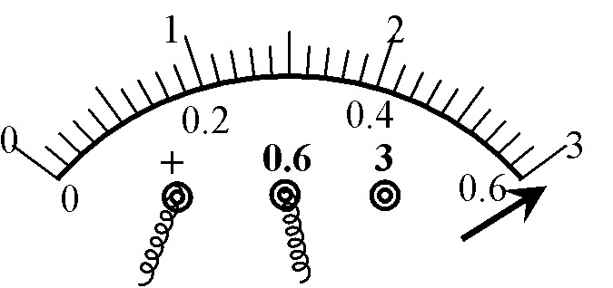
11、电流表指针摆动分别出现了如图甲、乙、丙所示的三种情况．请分析他们在电流表的使用上分别存在什么问题，并写在下面的横线上．
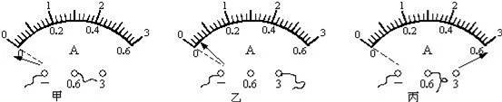
甲同学的问题：______；乙同学的问题：______；丙同学的问题：______．
12、小明要完成测量某只小灯泡发光时通过灯丝中的电流的实验：
（1）请你帮他设计电路图，并将实物连接起来。
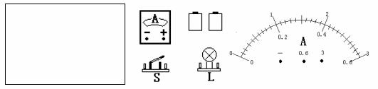
（2）在完全不了解电路中电流强度时，应选择电流表的______量程，在闭合开关时一定采用______的方式，观察指针偏转情况后再闭合开关。
（3）要测量小灯泡中的电流强度，必须把电流表跟小灯泡______联。如果使用双量程电流表的0～0.6A档，测量时指针恰好指在第十五小格处，则此时电流表的读数是_____。
（4）如果使用双量程电流表的0～3A档，请你把指针的位置在表盘上标注出来。

